

Calcular Consumo Acumulado
Esta opção do sistema permite calcular os valores do consumo acumulado durante um período sem leitura real, de acordo com os parâmetros informados na tela. Isto ocorre quando não é possível proceder a leitura de um imóvel por meses seguidos, o que provoca, na próxima leitura real, um acúmulo de consumo, em função da progressividade do valor das faixas tarifárias.
Esta funcionalidade, criada inicialmente para a CAERN, permite a automação destes cálculos no sistema, a partir da qual será possível retificar conta e/ou gerar crédito para o imóvel em questão com o resultado do cálculo do consumo acumulado.
O acesso a esta funcionalidade pode ser realizado via Menu do sistema: GSAN > Faturamento > Conta > Calcular Consumo Acumulado.
Feito isso, o sistema acessa a tela a seguir:

Observação
Informamos que os dados exibidos nas telas a seguir são fictícios, e não retratam informações de clientes.
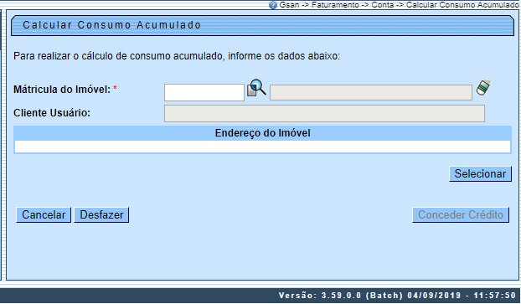

Acima, caso não exista nenhum motivo de retificação cadastrado, o campo obrigatório Matrícula do Imóvel é desabilitado, com o sistema exibindo a mensagem: Não existe motivo de retificação ou tipo de crédito parametrizado para esta funcionalidade.
Campo habilitado, informe a matrícula do imóvel com nove dígitos ou clique em para Pesquisar Imóvel ao lado do campo. Depois, clique em . O sistema exibe a próxima tela:

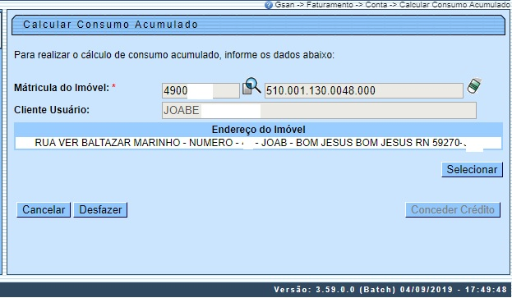

Desta vez, clique em para exibir o histórico de medição do imóvel:

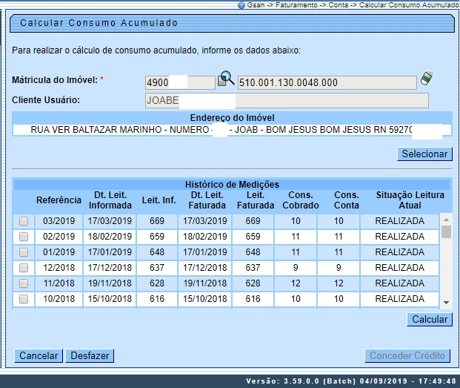

Acima, o sistema apresenta os dados do Histórico de Medição do Imóvel, correspondente à ligação de água, a partir do Ano e Mês do faturamento corrente até o mais antigo que existir:
- Mês e Ano de Referência da leitura;
- Data da Leitura Informada;
- Leitura Informada;
- Data da Leitura Faturada;
- Leitura Faturada;
- Consumo Cobrado;
- Consumo da Conta;
- Situação da Leitura Atual.

Para habilitar o botão é preciso selecionar apenas duas referências na coluna Referência e clicar em . Feito isso, o sistema calcula a diferença entre o Consumo Cobrado e o Consumo Calculado em relação ao consumo acumulado no período. Se no valor total tiver créditos, o botão é habilitado.
Atenção: Para o intervalo selecionado entre as duas referências de contas, o sistema considera a referência mais antiga, utilizando a leitura realizada imediatamente anterior, e na referência mais recente, sua leitura realizada propriamente dita. Exemplo: se você selecionar as duas primeiras contas, 02/2019 e 03/2019, o sistema verifica se a referência imediatamente anterior 01/2019 tem leitura realizada, e se a 03/2019 também tem. Caso não tenha, o sistema exibe a mensagem: Situação de leitura inválida para intervalo selecionado.
Caso tenha, ao clicar em o sistema habilita o botão para conceder crédito:

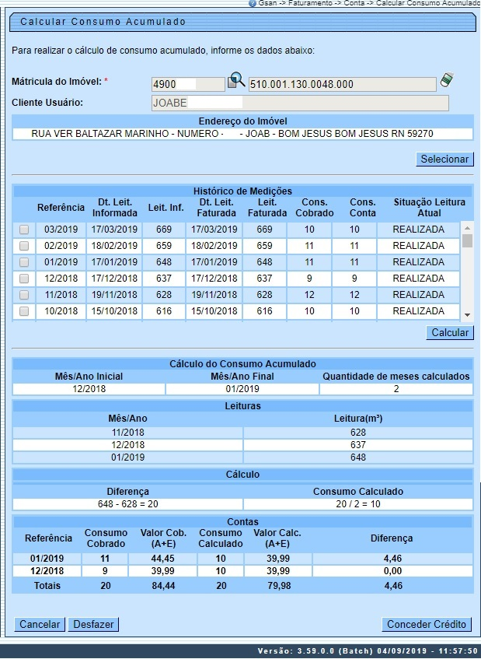

No quadro Cálculo do Consumo Acumulado o sistema exibe o resumo do cálculo:
- Mês/Ano Inicial: Menor referência selecionada;
- Mês/Ano Final: Maior referência selecionada;
- Quantidade de Meses Calculados: número de meses do intervalo selecionado;
- Leitura: referente ao ano/mês da menor referência selecionada (sendo a referência igual à referência anterior ao ano/mês da menor referência selecionada);
- Leitura para cada ocorrência do intervalo de meses selecionado: com ano/mês do intervalo;
- Cálculo da diferença do ano/mês da maior referência selecionada, com o ano/mês da menor referência selecionada, e o consumo calculado (diferença entre as leituras);
- Contas: para cada referência do intervalo selecionado:
  - Conta;
  - Consumo Cobrado;
  - Valor Cobrado;
  - Consumo Calculado;
  - Valor Calculado;
  - Diferença (Valor Cobrado - Valor Calculado).
  - Caso o somatório das diferenças seja positiva, o botão é habilitado.
Clicando sobre ele, o sistema, acessa a Tela 5:

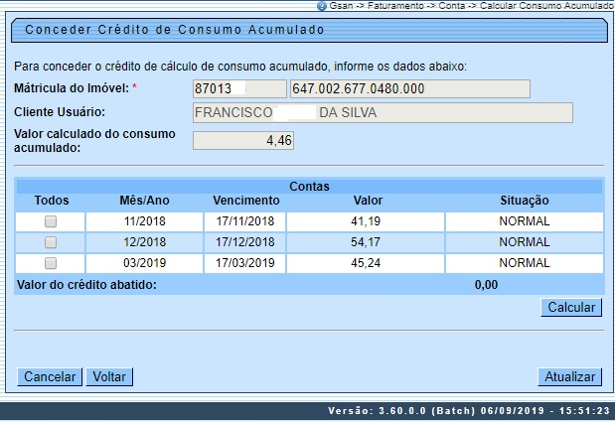

Note que a Tela 5 apresenta o campo Valor calculado do consumo acumulado com o valor do crédito calculado, além do quadro Contas, já carregado com todas as contas que estiverem em aberto para o imóvel. Agora, para a concessão do crédito basta selecionar uma ou mais contas em aberto (dependendo do valor do crédito) no quadro Contas e clicar em . O sistema acessa a tela a seguir:

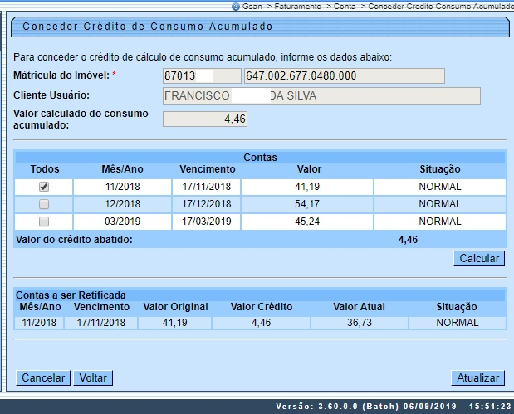

Perceba que surge um novo quadro Contas a ser Retificadas, demonstrando o valor original da fatura em débito selecionada e o valor final com o desconto do crédito. Agora, basta clicar em . Feito isso, para cada conta selecionada, o sistema:
- Abate do valor total do crédito, o valor total de cada conta selecionada, abatendo o valor da conta do valor restante do crédito e adicionando a ocorrência na lista de contas a retificar:
  - Mês/Ano da conta;
  - Vencimento;
  - Valor Original: valor original da conta;
  - Valor Crédito: valor total da conta; caso o valor do crédito seja maior que o valor da conta. Caso contrário, o valor restante do crédito;
  - Situação;
  - Total do Crédito Abatido: valor acumulado de Valor Crédito para cada conta selecionada da lista.

Caso o cliente não possuísse nenhuma conta em aberto, ao clicar no botão e depois no para finalização, o sistema geraria um crédito a realizar, visualizando a tela de sucesso abaixo.
Pode ser também que o cliente não quisesse o crédito nas contas em aberto. Neste caso, funciona da mesma forma: você clica em sem selecionar nenhum conta, e o sistema gera um crédito a realizar. Mas se você selecionar uma conta e calcular, você gera um crédito realizado direto na conta, retificando-a, conforme as validações do sistema AQUI.
Atenção: concluída a operação, é possível visualizar o crédito na Consultar Imóvel, aba Histórico do Faturamento, quadro Histórico dos Créditos a Realizar do Imóvel. Na Consultar Cálculo de Consumo Acumulado só é possível consultar a memória do cálculo, que é o passo a passo do que fizemos aqui.

Tela de Sucesso
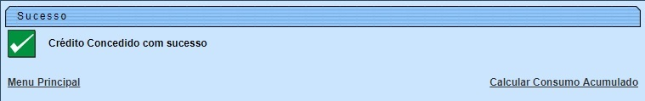

Validações do Sistema
- Verificar existência da matrícula do imóvel:
  - Caso a matrícula do imóvel informada não exista, o sistema exibe a mensagem Matrícula inexistente.
- Verificar existência de dados:
  - Caso não existam os dados informados, o sistema exibe a mensagem Tabela «nome da tabela» inexistente.
  - Caso a tabela esteja sem dados, o sistema exibe a mensagem Tabela «nome da tabela» sem dados para seleção.
- Verificar referências selecionadas:
  - Caso não tenha selecionado nenhum intervalo de contas para referência do cálculo, o sistema exibe a mensagem É necessário selecionar intervalo de referências.
  - Caso tenha selecionado apenas uma referência ou mais de duas referências, o sistema exibe a mensagem Selecionar intervalo com apenas duas referências.
  - Caso alguma referência do intervalo selecionado faça parte de algum intervalo já utilizado no cálculo do consumo acumulado, o sistema exibe a mensagem Alguma referência do intervalo informado foi utilizada em cálculos anteriores
- Verificar consumo negativo:
  - Caso não exista alguma conta no intervalo selecionado (conta não foi faturada), o sistema exibe a mensagem Consumo inválido. Diferença entre leitura inicial e final negativo
- Verificar situação das leituras:
  - Caso a situação da leitura relativa à referência final e/ou à situação da leitura relativa à referência anterior à referência inicial do intervalo selecionado, não seja igual a Realizada, o sistema exibe a mensagem Situação de leitura inválida para o intervalo selecionado.
- Verificar existência das contas:
  - Caso não exista alguma conta no intervalo selecionado (conta não foi faturada), o sistema exibe a mensagem Intervalo selecionado inválido. Conta não faturada.

Preenchimento dos Campos
Campo | Orientações para Preenchimento
Matrícula do Imóvel | Campo obrigatório. Informe a matrícula do imóvel com nove dígitos ou clique em para Pesquisar Imóvel ao lado do campo.  Regra associada: Caso não exista nenhum motivo de retificação cadastrado, o campo obrigatório Matrícula do Imóvel é desabilitado, com o sistema exibindo a mensagem: Não existe motivo de retificação ou tipo de crédito parametrizado para esta funcionalidade.

Funcionalidade dos Botões
Botão | Descrição da Funcionalidade
 | Utilize este botão para ativar as respectivas funcionalidades de pesquisa. Deve ser utilizado quando você não souber qual é o código solicitado.
 | Utilize este botão para limpar as informações existentes no campo Matrícula do Imóvel, e dos campos relacionados.
 | Clique sobre ele para carregar a tela com os dados do imóvel encontrado.
 | Na Tela 3, clique sobre ele para calcular o consumo acumulado. Na Tela 5, para calcular o abatimento do crédito depois de selecionar as contas para concessão de crédito.
 | Clique sobre ele para conceder crédito de consumo acumulado, tanto a realizar, quanto para as contas selecionadas.
 | Botão habilitado após seleção de apenas duas referências na coluna Referência e clicado em . Feito isso, o sistema calcula a diferença entre o Consumo Cobrado e o Consumo Calculado em relação ao consumo acumulado no período. Se no valor total tiver créditos, o botão é habilitado. Clicando sobre ele, você acessa a tela para conceder crédito de consumo acumulado.

Referências
Calcular Consumo Acumulado

Termos Principais
Faturamento

Vídeos
Calcular Consumo Acumulado
Clique aqui para retornar ao Menu Principal do GSAN.

